ОТЧЕТ
о работе с обращениями граждан в Чистопольском муниципальном районе Республики Татарстан за период с 01.01.2025 года по 30.09.2025 года

В течение указанного периода поступило 1039 обращений, что на 4,5 % больше, чем в аналогичный период 2024 года (994 обращения).
Из общего числа письменных и устных (1039) обращений граждан в адрес Главы и Руководителя Исполнительного комитета Чистопольского муниципального района – 918 обращений поступило электронно и на бумажном носителе, 121 обращение поступило в устной форме.
С целью обеспечения открытости и доступности органов власти для населения на официальном сайте района работает Интернет – приемная официального портала Правительства Республики Татарстан, где каждый желающий может обратиться с предложением, заявлением или жалобой. В 2025 году через Интернет – приемную в адрес Главы и Руководителя Исполнительного комитета поступило 129 обращений.
По виду обращений 36 являются коллективными (2024 г. – 32).
Традиционно поступают письма с выражением благодарности в адрес руководства города и района за внимание и помощь при решении конкретных проблем и содействие в защите интересов граждан. За 9 месяцев 2025 года было зарегистрировано 7 благодарностей.
По территориальному признаку количество обращений граждан распределилось следующим образом:
- г. Чистополь – 557 обращений;
- Чистопольский район – 469 обращений;
- из других городов – 13 обращений.

На личном приеме в отчетном периоде Главой Чистопольского района и Руководителем Исполнительного комитета Чистопольского муниципального района принято 121 гражданин, что на 30 % меньше, чем в аналогичный период 2024 года.

Граждане, указавшие свои социальные положения в своих предложениях, жалобах и заявлениях в адрес Главы и Руководителя Исполнительного комитета распределились в следующие «социальные группы»:

Социальная группа | Количество обращений
Временно не работающий | 1
Домохозяйка | 3
Осужденный | 1
Пенсионер | 7
Предприниматель | 1
Работающий | 7
Работники бюджетной сферы | 1
Руководитель | 18
Служащий, ИТР | 1
Творческая, научная интеллигенция | 1

О наличии социальных льгот сообщили 12 заявителей.

Льготный состав | Количество обращений
Инвалид по общим заболеваниям | 4
Инвалид с детства | 1
Многодетные семьи | 4
Ветеран тыла | 1
Ветеран боевых действий локальных событий | 2

Тематическая структура обращений, поступающих в адрес Главы района и Руководителя Исполнительного комитета, в целом остается традиционной, значительных изменений не отмечается.
Вопросы по тематике государство, общество, политика затронуты в 157 обращений (2024 г.– 99). Обращения данного тематического блока в основном содержат вопросы предоставления и лишения гражданства Российской Федерации, представления к государственным наградам, критику и благодарности в адрес должностных лиц органов государственной власти и местного самоуправления, вопросы общественных и религиозных объединений, политических партий и общественных объединений, просьбы о личном приеме высшими должностными лицами Республики Татарстан.
Вопросы по тематике экономика затронуты в 257 обращениях (2024 г.–251). Данный блок содержит вопросы внешнеэкономической деятельности, информатизации, охраны окружающей природной среды, финансы, хозяйственная деятельность.
В целом хозяйственной деятельности посвящено 211 обращений (2024 г.– 200).
Проблемам, возникающим в жилищно-коммунальной сфере, посвящены 203 обращения (2024 г.– 245). В обозначенной теме занимают вопросы, связанные с оказанием содействия в обеспечении граждан жильем – 39, вопросы коммунального хозяйства – 148, разрешение жилищных споров – 2, жилищный фонд – 7, общие положения жилищного законодательства – 4, оплата строительства, содержания и ремонта жилья (кредиты, компенсации, субсидии, льготы) – 3.
По тематике социальная сфера поступило 96 обращений (2024 г.– 85), которые включают в себя вопросы образования, науки и культуры – 36, социального обеспечения и социального страхования – 33, здравоохранения – 11, труда и занятости – 2, семья – 14.
Вопросы по тематике оборона, безопасность, законность отражены в 115 обращениях (2024 г. – 114). Среди них основную массу составляют заявления с обжалованиями судебных решений, жалобы на неисполнение судебных актов, а также жалобы частного характера.

Все поступившие обращения граждан рассматриваются в сроки, установленные Федеральным законом от 2 мая 2006 г. № 59-ФЗ «О порядке рассмотрения обращений граждан Российской Федерации». По результатам рассмотрения по 99 обращениям приняты положительные решения, с выездом на место проверено 84 обращения граждан, перенаправлено по подведомственности 206 обращений.
За отчетный период поступило 4 письменных обращения граждан на татарском языке, ответы направлены также на татарском языке.
В целях усиления контроля качества и сроков рассмотрения обращений граждан, обеспечения прозрачности процесса работы исполнителей по ним, осуществление комплексного анализа обращений по хронологическим интервалам, тематическим, социальным и территориальным аспектам продолжается технологизация новых путей функционирования «обратной связи». В исполнении Указа Президента РФ В.В. Путина «О мониторинге и анализе результатов рассмотрения обращений граждан и организаций» осуществляется работа в системе общефедерального мониторинга рассмотрения обращений граждан на закрытом информационном ресурсе ССТУ.РФ. Таким образом, процесс и результаты рассмотрения обращений граждан руководством района и города через передачу с системы электронного документооборота отражаются во всероссийском информационном ресурсе. В настоящее время заполняемость отчета на сайте ССТУ. РФ соответствует 100%.

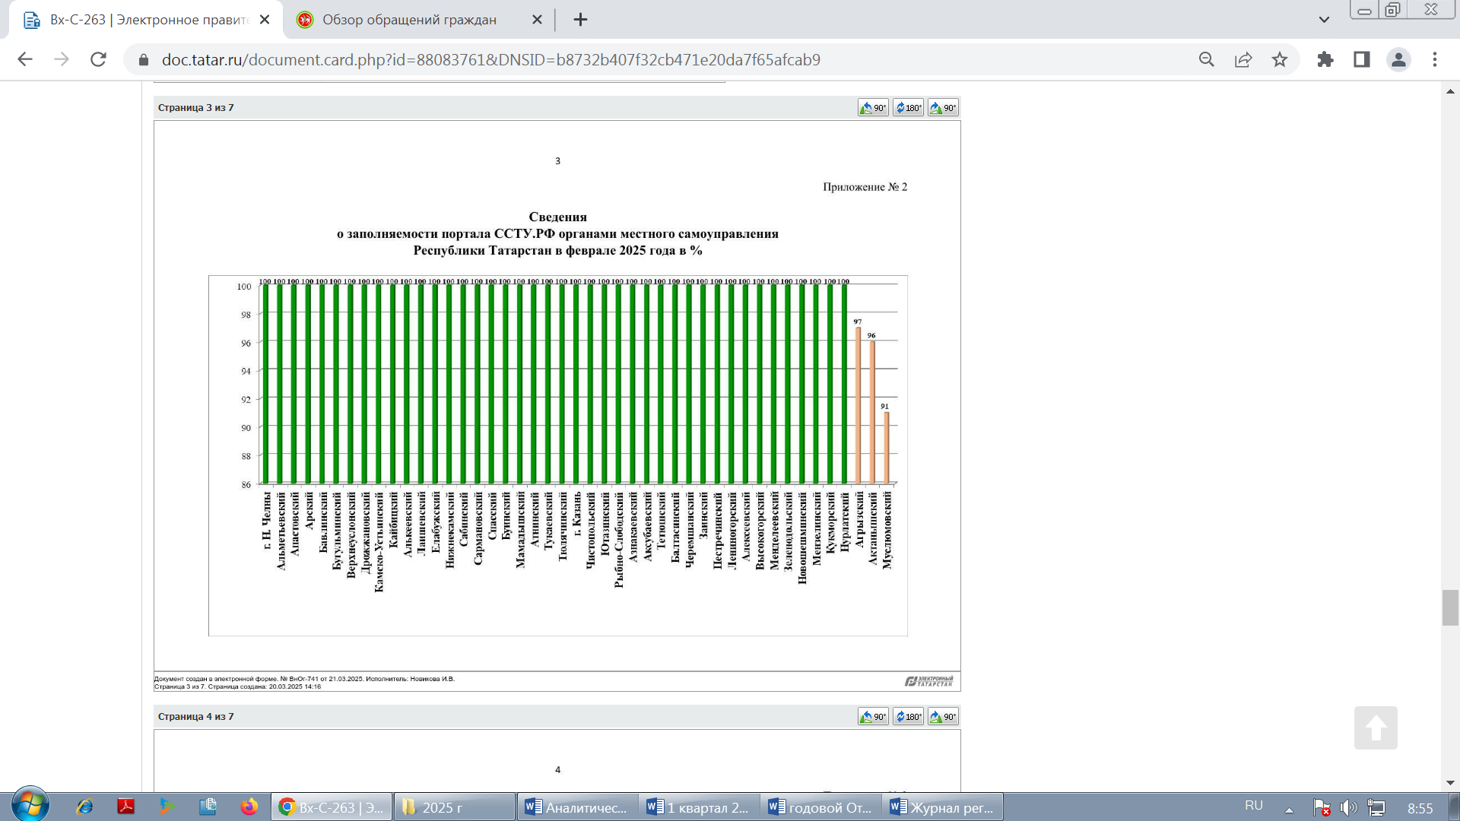

Все поступившие обращения граждан рассматриваются в сроки, установленные Федеральным законом от 2 мая 2006 г. № 59-ФЗ «О порядке рассмотрения обращений граждан Российской Федерации».

